Доклад
Вградени системи
1.Вградена система – понятие
- Вградена система е специално проектирана система, при която компютърът е вграден в самото устройство, което управлява. Думата embedded (вградена) идва от факта, че те най-често са съставна част от друга по-голяма система (вграждаща система – embedding) или са неразделна част от управляваното устройство.
2.Микроконтролер – определение и параметри
- Микроконтролерът е едночипова система, съчетаваща в себе си микропроцесор, тактов генератор, оперативна памет и програмируеми входно-изходни устройства. Често на същия чип има и различни видове компютърна памет. За разлика от микропроцесорите, които се използват в персоналните и други компютри, микроконтролерите са незаменими във вградените системи и са особено полезни, когато трябва да се реализира компютърно устройство, изпълняващо голям брой или сравнително сложни функции, например – комуникация с други устройства, управление на буквено-цифрови или графични дисплеи, измерване на различни величини, управление на технологични процеси и др.
3.Блокова схема на вградена система
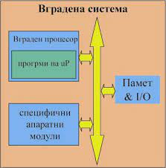

4.Структура за вградена система
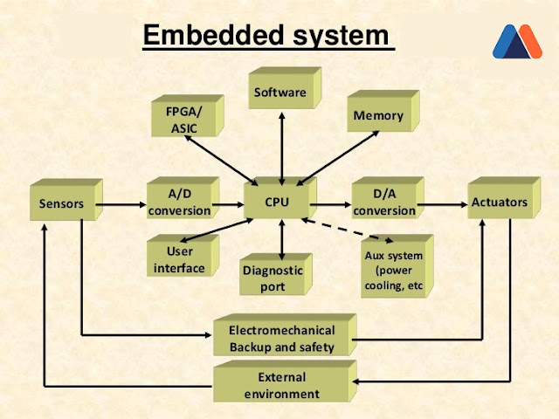
5.Примери за вградена система
- Възможно е в една вграждаща система да съществуват повече от една вградена системи.
- пример за самостоятелна вградена система: Пералня
- примери за много вградени системи в една вграждаща система: Автомобил, Система за домашно кино
- пример за самостоятелна система: Мрежови рутер

6.Електроника – понятие
- Електрониката е инженерна наука, чиято цел е ползването за полезни цели на контролирано и регулирано движение на електрони в различна среда.[1] Възможността за контрол и регулиране на електронните потоците служи обикновено за обработка на информация (микропроцесорна система, компютърен уред, компютър, комуникационна система) или за управление на различни устройства (промишлена електроника, интернет на нещата).

7.Видове материали
-проводници
- Проводниците са специално произведени електроинсталационни изделия за провеждане на електрическия ток[1] за съединителни силови и информационни вериги. Общото название на тези монтажни елементи е електрически проводници, но на практика за тях се използва само популярното наименование проводници.
-полупроводници
- Полупроводниците са материали със специфична електропроводимост между тези на проводниците и изолаторите, приблизително в интервала между 103 S/cm и 10−8 S/cm. Излагането на различна температура, електрическо поле или различни честоти на светлината може да влияе на електропроводимостта на полупроводниците[1]. От такива материали се правят активни елементи. Активните елементи са в основата на съвременната електроника, широко използвани в радиоприемници, компютри, телефони и много други устройства.
-диелектрици
- Диелектрикът е вещество, слабо провеждащо или съвсем непровеждащо електрически ток, което може да бъде поляризирано от външно електрично поле. Плътността на свободните носители на електричен заряд в диелектрика не превишава 108 бр/cm3. Когато диелектрик се постави в електрично поле, през него не протичат електрични заряди, а само малко се изместват техните средни равновесни положения, което води до диелектрична поляризация. Вследствие на диелектричната поляризация, положителните заряди се преместват в посока към полето, докато отрицателните заряди се изместват в противоположна посока. Това създава вътрешно електрично поле, което намалява общото електрично поле.[1]
8.Ел верига
-Електрическата верига е съвкупност от свързани елементи и устройства, в които протичат електрически процеси. Представлява устройство за съсредоточено преобразуване, разпределение и пренасяне на електромагнитна енергия или информация чрез помощта на електричен ток. Електрическата верига може да се изгражда от линейни и нелинейни елементи, както и да се разглежда като такава със съсредоточени и с разпределени параметри. Веригите имат информационен характер, когато електромагнитните процеси се използват за пренасянето на информация чрез сигнали.

9.Ел. Схема
- Електронна схема се нарича електрическа верига, съдържаща отделни пасивни и активни електронни компоненти като резистори, транзистори, кондензатори, индукционни бобини и диоди, свързани с проводници така, че да протича електрически ток. Комбинацията от компоненти и тяхното взаимно разположение позволява генерирането на електрически или електромагнитни сигнали и изпълнението на разнообразни прости и сложни операции с тях: те могат да се усилват, преобразуват, с тях да се извършват логически операции и изчисления и да се пренасят данни или да се управляват сложни изпълнителни механизми, в т.ч. и на далечно разстояние.
10.Напрежение
- Електрическото напрежение е физична величина, характеризираща изменението на потенциалната енергия на единица електрически заряд. Електрическото напрежение предизвиква протичането на електрически ток.
11.Съпротивление
- Електрическото съпротивление е физична величина, характеризираща способността на материалите да се съпротивляват на електрическия ток, който протича през тях.
12.Елементи
Резистор определение и видове
- Резисторът, наричан също съпротивление, е двуизводен пасивен електронен компонент, чиято основна характеристика е електрическото съпротивление.
-Светодиод
- Светодиодът или светоизлъчващият диод, който се състои от p-n преход, който излъчва некохерентна светлина в тесен спектър, когато през него протича електрически ток в права посока.
-Ключове и бутони
- Към вашия хардуер, т.е , бутон (или ключ, или превключвател, или каквато и да е форма на механичен контакт) обикновено е свързан към микроконтролер, така че да генерира определено логическо ниво, когато е натиснат или затворен или „активен, " и обратното логическо ниво, когато не е натиснат, отворен или "неактивен".

https://bg.wikipedia.org/wiki/%D0%92%D0%B3%D1%80%D0%B0%D0%B4%D0%B5%D0%BD%D0%B0_%D1%81%D0%B8%D1%81%D1%82%D0%B5%D0%BC%D0%B0
https://bg.wikipedia.org/wiki/%D0%9C%D0%B8%D0%BA%D1%80%D0%BE%D0%BA%D0%BE%D0%BD%D1%82%D1%80%D0%BE%D0%BB%D0%B5%D1%80
https://bg.wikipedia.org/wiki/%D0%92%D0%B3%D1%80%D0%B0%D0%B4%D0%B5%D0%BD%D0%B0_%D1%81%D0%B8%D1%81%D1%82%D0%B5%D0%BC%D0%B0
https://bg.wikipedia.org/wiki/%D0%95%D0%BB%D0%B5%D0%BA%D1%82%D1%80%D0%BE%D0%BD%D0%B8%D0%BA%D0%B0
https://bg.wikipedia.org/wiki/%D0%9F%D1%80%D0%BE%D0%B2%D0%BE%D0%B4%D0%BD%D0%B8%D0%BA
https://bg.wikipedia.org/wiki/%D0%9F%D0%BE%D0%BB%D1%83%D0%BF%D1%80%D0%BE%D0%B2%D0%BE%D0%B4%D0%BD%D0%B8%D0%BA
https://bg.wikipedia.org/wiki/%D0%94%D0%B8%D0%B5%D0%BB%D0%B5%D0%BA%D1%82%D1%80%D0%B8%D0%BA
https://bg.wikipedia.org/wiki/%D0%95%D0%BB%D0%B5%D0%BA%D1%82%D1%80%D0%B8%D1%87%D0%B5%D1%81%D0%BA%D0%B0_%D0%B2%D0%B5%D1%80%D0%B8%D0%B3%D0%B0
https://bg.wikipedia.org/wiki/%D0%95%D0%BB%D0%B5%D0%BA%D1%82%D1%80%D0%BE%D0%BD%D0%BD%D0%B0_%D1%81%D1%85%D0%B5%D0%BC%D0%B0
https://bg.wikipedia.org/wiki/%D0%95%D0%BB%D0%B5%D0%BA%D1%82%D1%80%D0%B8%D1%87%D0%B5%D1%81%D0%BA%D0%BE_%D0%BD%D0%B0%D0%BF%D1%80%D0%B5%D0%B6%D0%B5%D0%BD%D0%B8%D0%B5
https://bg.wikipedia.org/wiki/%D0%95%D0%BB%D0%B5%D0%BA%D1%82%D1%80%D0%B8%D1%87%D0%B5%D1%81%D0%BA%D0%BE_%D1%81%D1%8A%D0%BF%D1%80%D0%BE%D1%82%D0%B8%D0%B2%D0%BB%D0%B5%D0%BD%D0%B8%D0%B5
https://bg.wikipedia.org/wiki/%D0%A0%D0%B5%D0%B7%D0%B8%D1%81%D1%82%D0%BE%D1%80
https://bg.wikipedia.org/wiki/%D0%A1%D0%B2%D0%B5%D1%82%D0%BE%D0%B4%D0%B8%D0%BE%D0%B4
https://www.embeddedrelated.com/showarticle/505.php

